**Викторина - правила безопасности жизнедеятельности для старших дошкольников**

**Подготовила Воспитатель Беловол Г.А.**

**Цель:** обобщить знания детей по ОБЖ.

**Задачи:** В игровой форме углубить и закрепить знания детей по основам безопасности жизнедеятельности.

- Закрепить знания детей о правилах пожарной безопасности и о правилах поведения во время пожара.

- Закрепить у ребенка уверенность в себе, в том, что он успешно может справиться с любой дорожной ситуацией.

**Развивающие задачи:**

- Развивать творческую активность, смекалку, любознательность.

- Развивать связную речь.

**Воспитательные задачи:** Воспитывать дружеские взаимоотношения, чувство ответственности и взаимовыручки в детском коллективе, интерес к играм соревновательного характера.

**Оборудование:**2 листа с изображением предметов способных вызвать пожар, которые горят в огне и которые не горят; телефон, полотенце, дорожные знаки, изображения для раскрашивания «Внимание, светофор!», «Осторожно дети!»

Предварительная работа:чтение произведений и стихотворений по темам основ безопасности жизнедеятельности, беседы, рассматривание тематических иллюстраций, загадывание загадок, дидактические и словесные игры, рисование рисунков по темам ОБЖ.

**Ход викторины:**

**В:** вносит игрушку зайца. У него перебинтована лапа и голова.

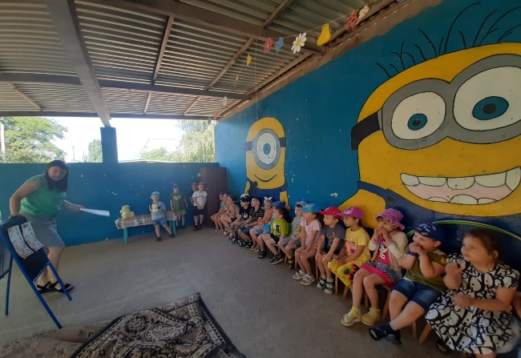**В:** Сегодня к нам пришёл Зайка и рассказал, какая беда с ним приключилась. Оказывается, он схватил лапкой горячий утюг и получил ожог, а когда они с мамой возвращались из больницы, то Зайка вырвался из маминых рук и побежал через дорогу, споткнулся, упал – в результате сотрясения мозга.

Ребята, чтобы мы с вами не попадали в неприятные и опасные ситуации давайте вспомним правила безопасного поведения и проведём викторину «Знает каждый: безопасность – это важно!».

Мы разделимся с вами на две команды: **«Знайки**» и «**Умейки».**

- По какой части дороги должен ходить пешеход? (По тротуару)

- Маленький, противный, любит грязь. (Микроб)

-На какой сигнал светофора можно переходить улицу? (На зелёный)

-Средство защиты от огня в помещении, транспорте. (Огнетушитель)

- Я вдыхаю много пыли, чтобы вы здоровы были. (Пылесос)

- Как называю людей, идущих по дороге? (Пешеходы)

- Звучащий инструмент сотрудника ГИБДД. (Свисток)

- Что на проезжей части опасно для пешехода? (Транспорт)

- Животное, названием которого обозначают участок мостовой? (Зебра)

-Люди героической профессии, проходящие огонь, воду и медные трубы. (Пожарные)

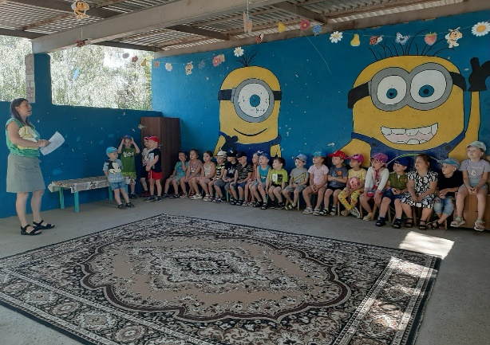- Что бежит по проводам? (Электричество)

-. Прибор, с помощью которого измеряют температуру. (Градусник)

**Конкурс. «Горит – не горит»**

Предлагаем задание для каждой команды. На листке изображены разные предметы. Красным фломастером надо обвести те предметы, которые способны вызвать огонь, синим те, которые горят в огне, а зелёным те, которые не горят в огне. (По три человека от каждой команды)

Подведение итогов конкурса.

**Физминутка «Кошкин дом»**

Бом – бом, бом – бом!

(Энергично поднимают и опускают руки, сжатые в кулаки)

Загорелся Кошкин дом!

(Постепенно поднимают руки и опускают их, описывая в воздухе круг и перебирая пальцами)

Кошка выскочила,

(Схватиться руками за голову и покачать головой)

Глаза выпучила.

(Приставить к глазам «очки» из указательных и больших пальцев)

Побежала к дубу,

(Бег на месте, поочерёдно выставляя «лапки – царапки»)

Прикусила губы.

(Прикусить губы)

Бежит курочка с ведром

Заливать Кошкин дом.

(Сжатые в кулаки руки расставить в стороны и бежать на месте на носках)

А собака – с помелом,

(Наклониться вперёд, одна рука на поясе, другая как бы подметает пол)

А лошадка - с фонарём,

(Поднять руку сжатую в кулак вверх) .

Серый заинька - с листом.

(Обеими ладонями делать махи от себя)

Раз – раз, раз – раз! И огонь погас!

(Четыре хлопка над головой и плавно опустить руки через стороны вниз) .

**Конкурс. Игра «Да или нет»**

Я вам буду бросать мяч, и задавать вопросы, а вы отвечать «Да» или «Нет» и возвращать мне мяч. А заодно я и проверю, знаете ли вы правила движения (мяч бросать по очереди одной и другой команде).

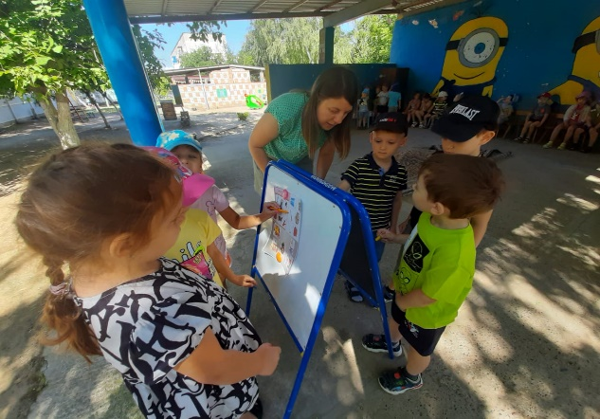Воспитатель: Быстрая в городе очень езда. Правила знаешь движения?

Дети: Да.

Воспитатель: Вот в светофоре горит красный свет. Можно идти через улицу? Дети: Нет.

Воспитатель: Ну, а зеленый свет горит, вот тогда можно идти через улицу?

Дети: Да.

Воспитатель: Сел в автобус, не взяв билет. Так поступать полагается?

Дети: Нет.

Воспитатель: Старушка – преклонные очень года. Ты место ей уступишь?

Дети: Да.

Воспитатель: Пешком по улице идет пешеход?

Дети: Да

Воспитатель: У светофора 8 глаз, а у нас всего лишь два?

Дети: Нет.

Воспитатель: Люди ждут автобуса на остановке?

Дети: Да.

Воспитатель: Играть, кататься на велосипеде можно там, где машины едут?

Дети: Нет.

Воспитатель: Переходить всегда дорогу нужно всем по переходу?

Дети: Да.

Воспитатель: Не надо по улице спокойно шагать, когда можно по ней вприпрыжку бежать?

Дети: Нет.

Подвести итоги конкурса.

**В:** Чтобы пешеходы могли заранее видеть места и лучше соблюдать правила, на дорогах и улицах устанавливаются дорожные знаки. Давайте проверим, как вы знаете дорожные знаки. (По два человека от каждой команды)

**Конкурс. «Юные художники»**

Предложить детям раскрасить правильно знаки «Осторожно, дети!» и «Внимание, светофор!».

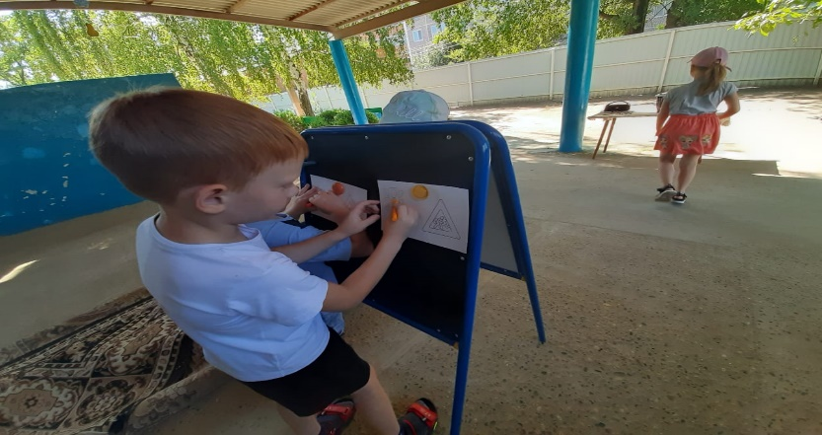Подведение итогов конкурса.

Игра – физминутка «Дорожные знаки»

Воспитатель: Я показываю знаки, а вы выполняете различные движения, в зависимости от того, какой знак показан:

- «Пешеходный переход». (Шагают на месте)

- «Движение пешеходов запрещено». (Стоят на месте)

- «Подземный переход». (Шагают на месте вприсядку)

- «Железнодорожный переезд без шлагбаума». (Гудят ту – ту)

- «Скользкая дорога». (Качаются, как будто машина петляет на скользкой дороге)

- «Место остановки общественного транспорта». (Стоят на месте)

**Конкурс. «А беды могло бы не быть».**

-Какие правила безопасности нарушила Красная Шапочка в лесу?

(Заговорила с незнакомым волком, ответила на все интересующие его вопросы.)

- Как можно было избежать беды?

(Не ходить в лес без взрослых, не шуметь в лесу, не привлекать к себе внимание, не рассказывать волку о бабушке.)

-Почему с козлятами из сказки «Волк и семеро козлят» приключилась беда?

(Козлята не проверили, кто стоит за дверью.)

- Как им надо было поступить?(Выглянуть из окошка и убедиться, что это мама. Спросить, как зовут козлят, это знала только Коза.)Как вы помогли бы козлятам избежать беды?(Сделали «глазок» в двери.)